*Консультация для родителей.*

*«****Как******подготовить руку ребёнка к письму****»*

Развитая моторика необходима для усвоения школьной программы. Год от года увеличивается количество первоклассников, которые испытывают большие трудности при овладении **письмом**: быстро устаёт рука, теряется рабочая строка, не получается правильное написание букв; не укладывается в общий темп работы. Движения их рук недостаточно точны и целенаправленны.

Развитые детские руки нужно не только для школы, но и для всей последующей жизни детей. Отсюда следует, что прежде чем ребёнка учить писать, необходимо **подготовить его руку к письму**, тренировать мелкие мышцы кисти, укрепить их.

**Вашему вниманию представлен комплекс мер, способствующих развитию рук и ручной умелости.**

* *Пальчиковая гимнастика.*
* *Занятия с пластилином.*
* *Шнуровки. Застёжки.*
* *Занятие с конструкторами. Закручивание гаек, шурупов.*
* *Игры с мозаикой. Пазлы.*
* *Вырезание ножницами.*
* *Работа с бумагой: Складывание (оригами). Плетение. Отрывная аппликации.*
* *Игры с крупой, бусинками, пуговицами, мелкими камешками, природным материалом.*
* *Рисование различными материалами — ручкой, простым карандашом, цветными карандашами, мелом, акварелью и т.д.*
* *Раскрашивание картинок в книжках-раскрасках.*
* *Графические упражнения. Штриховка.*

**Пальчиковая гимнастика.**

«Пальчиковые игры» - это инсценировка каких-либо рифмованных историй, сказок при помощи пальцев. «Пальчиковые игры» очень эмоциональны и увлекательны. В ходе «пальчиковых игр» дети, повторяя движения взрослых, активизируют моторику рук. Тем самым вырабатываются ловкость, умение управлять своими движениями, концентрировать внимание на одном виде деятельности. Кисти рук приобретают хорошую подвижность, гибкость, исчезает скованность движений, что в дальнейшем облегчит приобретение навыков письма.

**• Различные виды продуктивной деятельности**: лепка, рисование, аппликация, вырезание по контуру фигурок из бумаги. Помимо хорошей тренировки руки, рисование даёт ощущение *«творца»*, является ключом к эмоциональному пониманию искусства.

• **Закрашивание**

Это достаточно приятное занятие бывает сначала детям в тягость, но в дальнейшем они выполняют его с удовольствием.

* **Условие задания**: закрашивать надо только цветными карандашами, не выходить за пределы контура рисунка, делать закрашивание сплошным, без полос, можно изменять нажим одного карандаша и закрасить рисунок тремя тонами – совсем светлым, более густым и очень густым.
* • **Штриховка** - эта работа достаточно трудная, но очень полезная для развития мелкой моторики, однако у детей это занятие не вызывает интереса.

Штриховку орнаментов иногда можно делать цветными ручками. Для того, чтобы интерес ребёнка не угасал, можно включать игровые моменты, например: «Наступила ночь. Надо поскорее закрасить небо, закрыть окна в домике»

**Очень важным моментом к подготовке ребенка к письму в правильном держании ручки.**

Большинство современных письменных приборов очень удобны и имеют резиновую метку, где следует располагать пальцы. Она находится на расстоянии 1.5см от кончика.

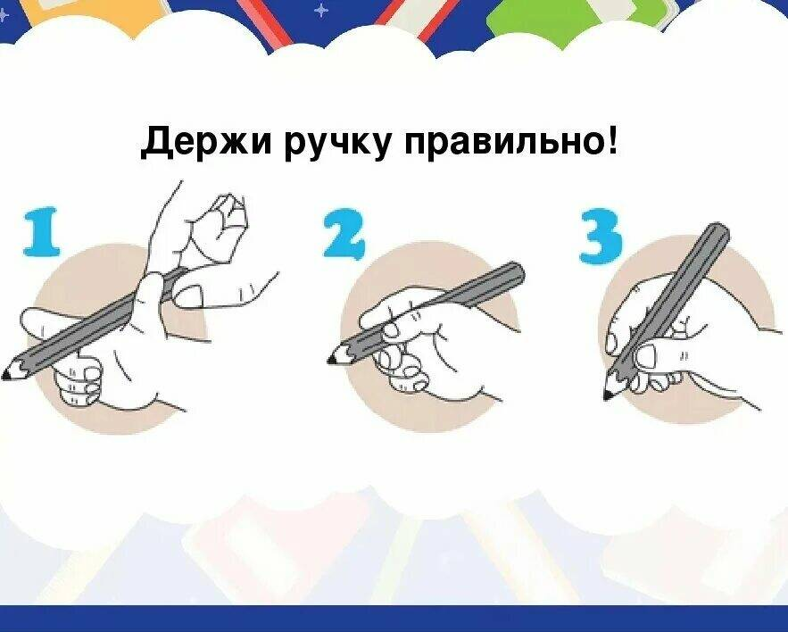

Правши берут пишущий предмет первыми тремя пальцами рабочей (правой) руки. Он должен располагаться на боковой части последнее фаланги среднего пальца. Именно этот палец задает стержню траекторию движения. Остальные два пальца удерживают ручку в нужном положении: указательный палец должен находится сверху ручки, а большой- придерживать ее слева. Все три пальца должны быть с легка согнутыми и не напрягаться .

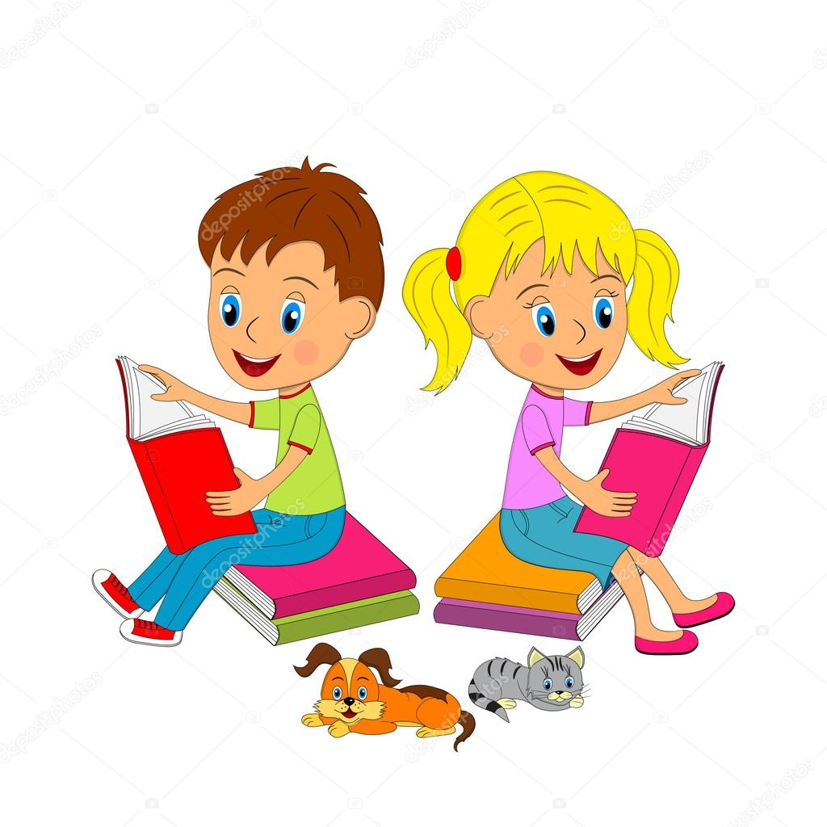

МБДОУ ДС « Улыбка» г.Волгодонск. Воспитатель Ильченко Е.Н.